Antena doble bazooka.
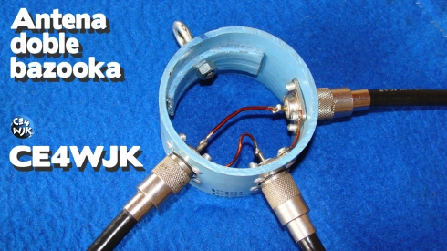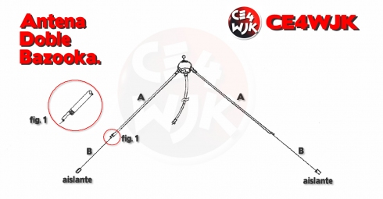
La antena doble bazooka que he fabricado para la banda de 40 Mts. información entregada gentilmente por mi amigo Walter LU7MDF de Mdza. Argentina, consiste en 2 secciones de coaxial RG-213 de 7,02 Mts. de largo c/u (A en el dibujo) y luego 2 tramos de 3,30 Mts. c/u de alambre de cobre forrado de 7 hebras del Nº 12 AWG (Nº 2 en el dibujo), en la fotografía superior se puede apreciar el detalle de la unión de los tramos iniciales del coaxial, firmemente tomados pués el peso del alambre lo amerita, están conectados en su centro del coaxial cada lado y luego todas las masas de los PL hembras unidas entre si, y éstas a su vez conectada al centro del coaxial de bajada, al final del tramo de coaxial de cada ramal del dipolo se cortocircuita (como está ampliado en la fig. 1) y una vez soldado se sella con huincha aisladora o termocontraíble para que no se introduzca el agua.
Se puede colocar como dipolo extendido o en configuración de V invertida, extremadamente silenciosa, muy ancha de banda y su relación de onda estacionaria 1:1; posee algo más de ganancia que un dipolo de 1/2 onda. La pieza de tubo de plástico que he utilizado para el centro finalmente va con una tapa ciega y pegada con pegamento de plástico, lo que la aisla de la humedad.
Medidas para otras bandas:
  - Banda 80 Mts. tramo A- 13,21 Mts. / tramo B- 5,48 Mts.
  - Banda 160 Mts. tramo A- 26,93 Mts./ tramo B- 11,18 Mts.
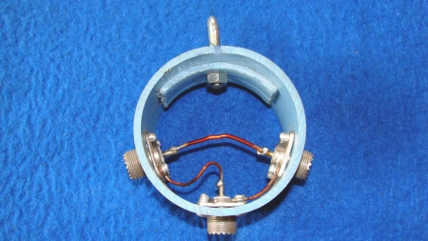

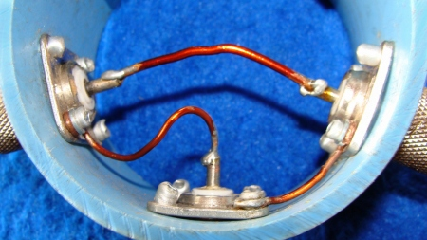

Balun 1:1 centro de ferrita (esquema)
11 mayo 2010 in Radioamateur | Etiquetas: de todo
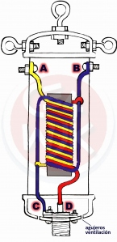.
En todas las revistas de radioaficionados vemos los anuncios de acopladores de antenas (balun), que nos pintan las excelencias de su empleo para evitar radiaciones del coaxial de limentación al acoplar esta línea asimétrica a la carga simétrica constituída por la antena, bien sea ésta un simple dipolo, una V invertida, una multibanda direccional, quad, etc.; como sirve para sustituir el aislador central; evita interferencias en TV; mejora la directividad de una direccional; mejora la relación F/B y la captación de señales indeseables; reduce las ondas estacionarias de la linea; protege nuestro equipo de cargas estáticas atmosféricas; . En fin, una serie de ventajas que hacen deseable su utilización.
Pues bien instalemos un balun, y si no queremos gastar dinero en su compra y además darnos el gustazo de hacerlo nosotros mismos, como auténticos radioaficionados, con un gasto de unos pocos pesos y un poco de habilidad dispondremos de un acoplador para antenas de 50 a 75 ohms y potencia de 1 kW, con relación 1:1 y que sirve para todas las bandas.
Ver página completa (pinche aquí).

Balun 1:1 esquema.
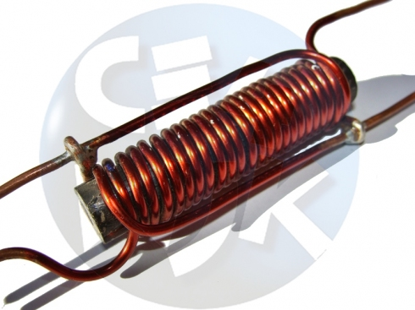
.
En todas las revistas de radioaficionados vemos los anuncios de acopladores de antenas (balun), que nos pintan las excelencias de su empleo para evitar radiaciones del coaxial de alimentación al acoplar esta línea asimétrica a la carga simétrica constituída por la antena, bien sea ésta un simple dipolo, una V invertida, una multibanda direccional, quad, etc.; como sirve para sustituir el aislador central; evita interferencias en TV; mejora la directividad de una direccional; mejora la relación F/B y la captación de señales indeseables; reduce las ondas
estacionarias de la linea; protege nuestro equipo de cargas estáticas atmosféricas; . En fin, una serie de ventajas que hacen deseable su utilización.
Pues bien instalemos un balun, y si no queremos gastar dinero en su compra y además darnos el gustazo de hacerlo nosotros mismos, como auténticos radioaficionados, con un gasto de unos pocos pesos y un poco de habilidad dispondremos de un acoplador para antenas de 50 a 75 ohms y potencia de 1 kW, con relación 1:1 y que sirve para todas las bandas.
.
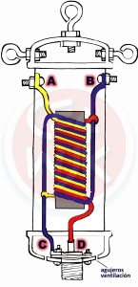
.
Material necesario…
.
- 3 Mts. de alambre de cu esmaltado de 2mm. de diámetro.
- 1 base de conector de coaxial SO-239.
- 3 pernos “jota” con doble tuerca (redondear la punta)
- 4 terminales del N°3.
- 1 barra de ferrita de 10 a 12 mm. x 65 mm. de largo.
- 2 tapas de tuvería de PVC de 40mm.
- 1 trozo de PVC de 40mm. de diám. x 120 mm. de largo.
- 2 pernos de bronce c/tuerca y golilla 5×30 mm.
- 4 tornillos cabeza de coche zincado 3×25 mm.para sujetar el conector, también puede usar remaches pop.
- 1 tubo adhesivo especial tuberías
de PVC.
Construcción…
.
Cortar el alambre esmaltado en 3 trozos iguales de 1 metro c/u, bien estirados y paralelo los 3, los enrollaremos sobre la barra de ferrita o sobre un tubo mas firme de igual diámetro, evanando 8 vueltas, el bobinado quedará con 3 puntas en cada extremo, que señalaremos según el dibujo de la figura N°1. Los extremoa A y B se conectarán mediante soldadura con los terminales y se fijarán con los tornillos de bronce. El extremo C, a la masa de la base del conctor coaxil, y el D, al contacto central de dicha base mediante soldadura. Conviene que la barra de ferrita quede bién apretada dentro del bobinado para que no se caiga, pudiendo cementarla con unas gotitas de Araldite u otro pegamento. Ahora prepararemos la caja o envoltura que proteja el bobinado de la intemperie.
En una de las tapas de PVC haremos 3 perforaciones de 3,5 mm. de diám. – 1 perforación arriba en el centro y 2 en los lados diametralmente opuestas – para colocar los pernos “j”. En la otra tapa haremos la perforación necesaria en su base para colocar la hembra del conector SO-239. Como la base de la tapa tiene un grosor de 8 mm. será necesario rebajarla con una sierra, escofina o lija gruesa. Detalle importante: no olvidemos hacer 2 agujeros de unos 3 mm. en la base de ésta tapa en cualquier parte, con el fin de evitar condensación de humedad. Ahora sólo nos resta armar el conjunto, necesario ngenio y habilidad.
.
Comenzaremos conectando los extremos del bobinado A y B, se puede dar forma de anillo a los alambres, que previamente habremos raspado bien su esmalte. Después los extremos del bobinado C y D los soldaremos al conector SO-239 y probaremos a que éste se adapte bien en el agujero de la tapa, coincidiendo con los agujeritos de fijación.
Conseguido esto y comprobado repetidamente que las conecciones están bien efectuadas, podemos proceder a su armado final y cementado del tubo a las 2 tapas con el líquido adhesivo, por último, colocaremos los 4 tornillos que fijan el conector y ya tenemos nuestro flamante balun que en nada desmerece del que hubiéremos podido comprar, pero a un precio cinco o seis veces superior al que nos costaron los materiales. En la foto inferior el balun una vez terminado.
** Interesante video tutorial de la construcción del balun, hecho por Jesús EA7IQZ , siguiendo las instrucciones y utilizando mis dibujos (ver video).
.
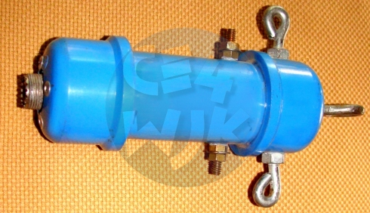
.
En la siguiente foto un balun que lleva 5 años instalado, ahí se puede apreciar como se conecta cada ramal del dipolo.
.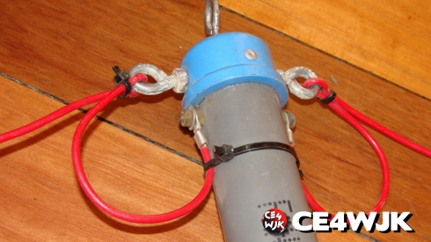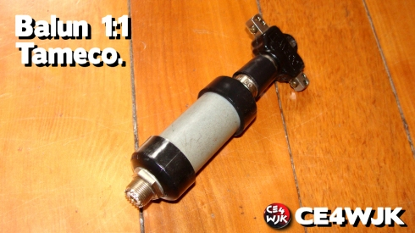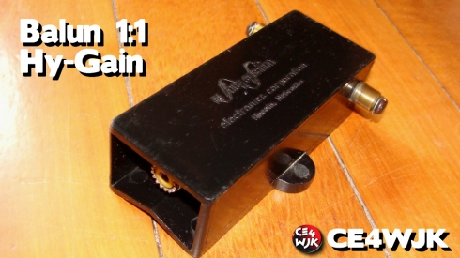

Antena Halo 50 MHz.
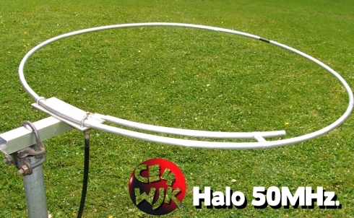
Éste fin de semana -marzo 2011- hemos construído 3 antenas Halo para 50 MHz, al colocarla horizontalmente tiene esa polaridad, aprovechando las buenas condiciones de la banda de 6 Mts. junto a Manolo CE4WPS y Waldo CE4BFF le dimos buen final al proyecto, si no tenemos propagación a larga distancia, servirá al menos para permanecer en contacto localmente en la apasionante banda mágica. Comparto el plano de medidas, detalles de la construcción y fotos, todo bién explicitado para su fácil comprensión, un detalle para curvar el halo utilizamos la bombona del gas a granel de 1.000 kgs. da justo con el diámetro deseado.

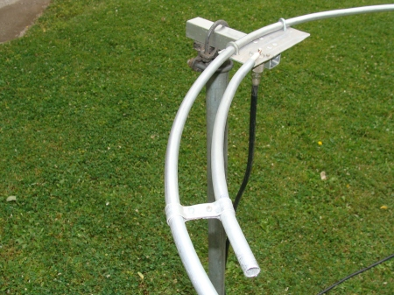

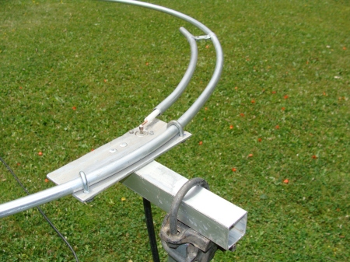

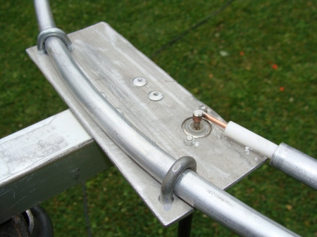

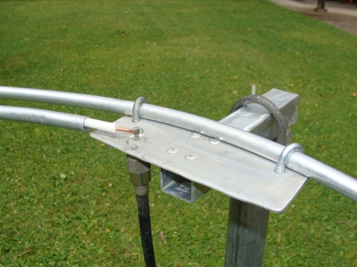

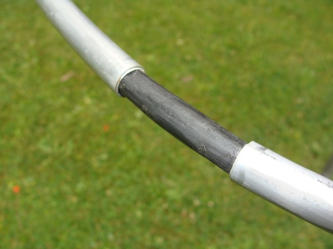

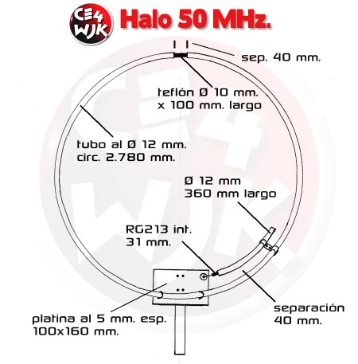

Creación de un balum 4:1 cable coaxial por EA1ABZ
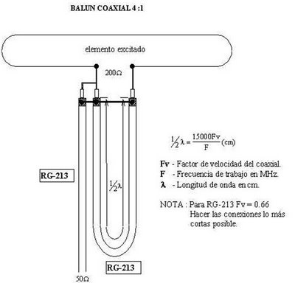

Matching Coil antena móvil.
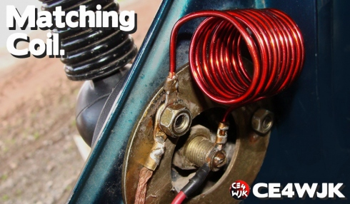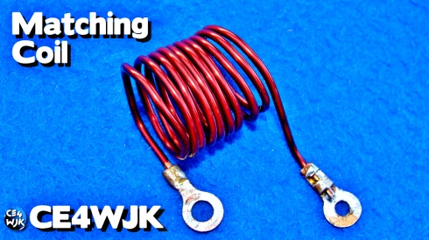
Si no desea instalar un autotrasformador en la base de su antena móvil multibanda, para lograr una lectura adecuada, una excelente opción es fabricarse un Matching Coil, como el de la foto, normalmente las antenas móviles tienen muy baja impedancia -20 a 25 Oms- y es necesario llevarla cercana a los 50 Ohms. El matching coil consiste en 9 vueltas de alambre de Cu esmaltado del Nº 14 AWG (1,63 mm de diámetro), con una pulgada diámetro interior, enrolladas muy juntas, en cada extremo soldar un terminal de ojo, y luego instalar cortocircuitando el vivo de la antena a la masa, el ideal de la regulación es en la banda más baja que trabaja su antena. En mi caso particular la regulé en 3.725 Khz. ya sea abriendo o cerrando las espiras se logra llevarla a mínima lectura en el analizador de antena.
En la foto inferior Nº 1 de la lectura del analizador de antena se aprecia la antena con conección directa y luego en la foto inferior Nº 2 está conectado el matching coil, y es notable la diferencia y mejoría alcanzada.
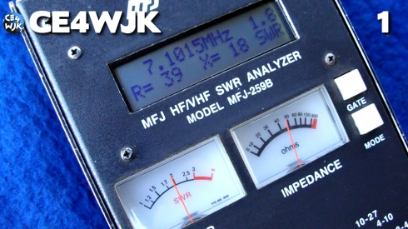
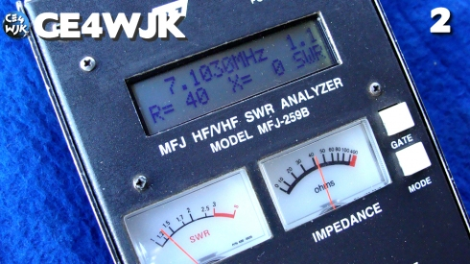

Compucanjes

4865 2953 /2997 - 4866 4198 - 4867 3793 - 4861 7306

Ecuador 417

